ÇANKAYA İŞ SAĞLIĞI VE GÜVENLİĞİ MERKEZİ
Adres: Gazi Mah. Silahtar Cad. No:134 Yenimahalle/ANKARA Tel: (+90) 312 211 16 80 (pbx) Faks: (+90) 312 211 16 83 www.www.cankayasaglik.com.tr
İŞBAŞI İSG KONUŞMALARI
(TOOLBOX TALKS)
No: 381 Sayfa No: 1/1

SIFIR KAZA FELSEFESİ
• SIFIR KAZA, kimse kazaya uğramadan işi bitirmek demektir.
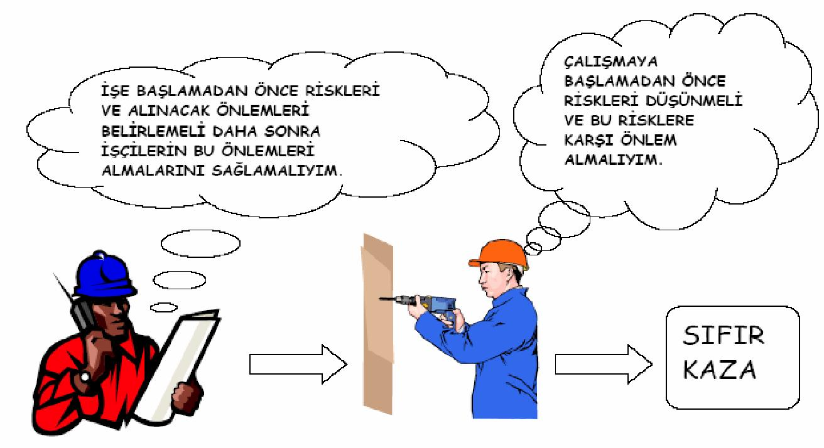

Kendinize şu soruları sorun:
o o
SIFIR KAZA hedefine nasıl ulaşılabilir?
Acaba kazalar engellenemez mi?
o
Çalıştığınız şantiyede SIFIR KAZA mümkün mü?
o
SIFIR KAZA hedefine ulaşmak için ben ne yapabilirim?

SIFIR KAZA hedefine ancak kazaların önlenebilir olduğuna inanırsanız ulaşabiliriz.
Gerekli tüm önlemler alınsaydı, iş kazalarının hiç biri olmazdı.

Şantiyemizde SIFIR KAZA hedefine ancak Siz,
o o
kazaların önlenebilir olduğuna inanırsanız,
tehlikeli gördüğünüz durumları haber verirseniz,
o
ve önlemler alırsanız ULAŞABİLİRİZ.

